Eidesstattliche Erklärung als Glaubhaftmachung gemäß § 294 Zivilprozessordnung (ZPO)
Hiermit erkläre ich eidesstattlich: Ich habe mich am ___:.___.202_ um ____ Uhr durch eigenes Anschauen und genaues Durchdenken dieser konkreten Informationen unter anderen der Fachärztin Dr. Jutta Störmer (YT-Kanal „Anwälte für Aufklärung")
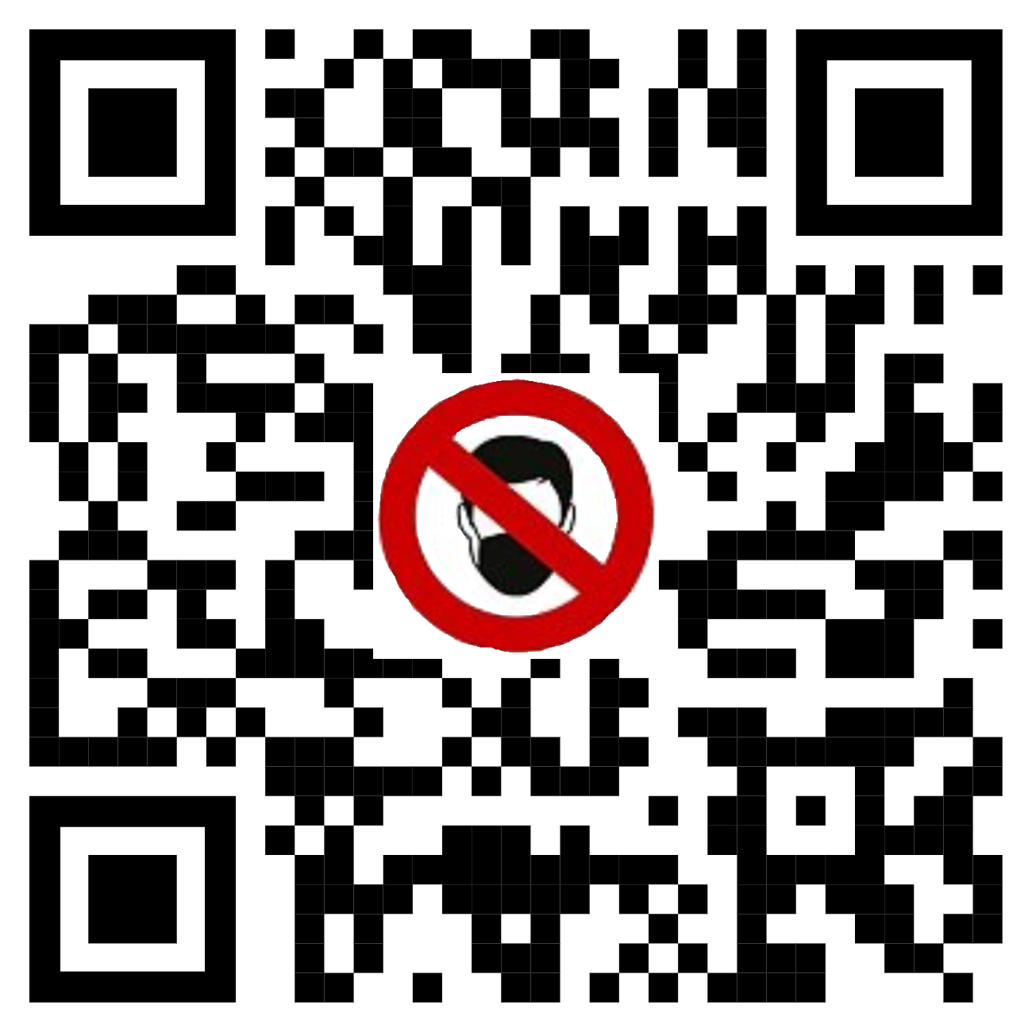

informiert über die vielfältigen gesundheitlichen Risiken, die mit dem Tragen einer Mund-Nasen-Bedeckung verbunden sind. Dazu zählen u.a. :
- potentielle gesundheitliche Schäden aufgrund von CO2-Rückatmung
- gesundheitliche Schäden aufgrund verminderter Sauerstoffzufuhr
- die Gefahr von Entzündungen, Hautausschlag, Ekzemen
Überdies habe ich mich persönlich darüber informiert, dass seit den „Corona"-bedingten Änderungen der Infektionsschutz-Gesetze und -Verordnungen im Zusammenhang mit dem Tragen der Mund-Nasen-Bedeckung Menschen gestorben sind.
Ich mache hiermit glaubhaft: Es ist aus gesundheitlichen Gründen aufgrund der bekannten Risiken von Schäden für die Gesundheit durch das Tragen einer Maske, mir unzumutbar, eine Maske zu tragen. Die Maske führt zu ICD 10 Code: J84.- Sonstige interstitielle Lungenkrankheiten. Dies ist der Stand der Wissenschaft. Eine ärztliche (Einzel-) Bescheinigung ist nicht notwendig. Die Forderung nach einer solchen gemäß der Verordnung ist somit schwebend unwirksam, nichtig bzw. geheilt durch die Allgemeinkenntnis, welche anhand der Publikationen im Anhang vorausgesetzt werden kann.
Um potentielle Schäden für die Gesundheit abzuwenden und um Haftungsrisiken für denjenigen, der mich zum Tragen einer Maske zwingen will (Verordnungs-Geber, Laden-Betreiber, etc.), auszuschließen, lehne ich das Tragen einer Mund-Nasen-Bedeckung für mich ab. Dabei berufe ich mich beispielhaft, auf die 9. Bayerische Infektionsschutzmaßnahmenverordnung vom 30. November 2020 (§ 2 Abs. 2)
„Personen, die glaubhaft machen können, dass ihnen das Tragen einer Mund-Nasen-Bedeckung aufgrund … gesundheitlichen Gründen … unzumutbar ist, sind von der Trageverpflichtung befreit; die Glaubhaftmachung erfolgt bei gesundheitlichen Gründen insbesondere durch eine ärztliche Bescheinigung, die die fachlich-medizinische Beurteilung des Krankheitsbildes (Diagnose), den lateinischen Namen oder die Klassifizierung der Erkrankung nach ICD 10 sowie den Grund, warum sich hieraus eine Befreiung der Tragepflicht ergibt, enthält. "
und das Grundgesetz für die Bundesrepublik Deutschland Art. 2 Abs. 2:
„ Jeder hat das Recht auf Leben und körperliche Unversehrtheit“.

Hinweise:
Ähnliche Ausnahmeregelungen finden sich in sämtlichen Infektionsschutzmaßnahmenverordnung auch der anderen Bundesländer. Meine Erklärung versteht sich als deutschlandweit gültig!
Politiker, Parteien, Angestellte und Beamte von staatlichen und privaten Institutionen, die trotz Kenntnis meiner Glaubhaftmachung und somit unter Vorsatz meiner Gesundheit schaden wollen, sollten sich bewusst sein, dass Sie dem geltenden Recht zuwider handeln!
Mir ist bewusst, dass ich aufgrund von Gefahr in Verzug jederzeit selbst dazu berechtigt bin, mich vom Tragen einer Maske zu befreien. Anders lautende Verordnungen sind schwebend unwirksam.
Jegliche Person, die diesem Grundrecht zuwider handeln will, werde ich aufgrund des Verstoßes gegen dieses Grundrecht zur Anzeige und in persönliche Haftung bringen! Es ist mir bekannt, dass mich die Anwälte für Aufklärung jederzeit in dieser eindeutigen Sachlage unterstützen: https://www.afa.zone/anwaltsverzeichnis/

Name: __________________________________________________________________
Wohnsitz:________________________________________________________________
Datum, Unterschrift:_______________________________________________________
https://wiki.yoga-vidya.de/Warum_braucht_es_Mut_den_eigenen_Verstand_zu_gebrauchen
„Immanuel Kant hat Aufklärung definiert als den Mut, den eigenen Verstand zu gebrauchen. Auf Lateinisch sapere aude, wage es zu wissen. Oder eben anders übersetzt, habe den Mut den eigenen Verstand zu gebrauchen.“ => Diesen Mut habe ich!
Zeugen und Belege:
Fachärztin Dr. Jutta Störmer
Ing. Dr. Helmut Traindl, Wien, AT
Allgemeinmediziner Dr. Peer Eifler, Bad Aussee, AT
Kinderärztin Dr. Claudia Domenicus, Dormagen
Kinderarzt Dr. Eugen Janzen, Bad Salzuflen
Siehe Anlage 1 und 2

Anlage 1:
Jede Maske – auch die FFP2/3-Maske mit Ausatemventil (Egoistenmaske
ohne jeden Schutz anderer) führt zu Pendelatmung: Ein Teil der ausgeatmeten Luft wird wieder eingeatmet. Ausatemluft hat 56.000 ppm CO 2 .
Dies erhöht dauerhaft den CO 2 -Gehalt der eingeatmeten Luft, solange die
Maske getragen wird, da Masken CO 2 schlechter durchlassen und es sich so
unter der Maske konzentriert. Bei dem einfachen Mund-Nasen-Schutz, der meist
verwendet wird, entsteht schnell ein dauerhafter CO 2 -Gehalt von 30.000 ppm
CO 2 unter der Maske und in der eingeatmeten Luft.
Quelle:
Butz, Ulrike (2005): Rückatmung von Kohlendioxid bei Verwendung von
Operationsmasken als hygienischer Mundschutz an medizinischem Fachpersonal,
TU München, S. 32, 35, 43
30.000 ppm CO 2 sind das 5-fache der gesundheitlich bedenklichen
Konzentration (6.000 ppm) und knapp ein Drittel des Werts, bei dem es zu
Bewusstlosigkeit kommen kann; es ist das 6-fache der gesetzlichen MAK
(maximalen Arbeitsplatzkonzentration, 5.000 ppm) und 10-fache des Werts, bei
dem mehr als die Hälfte der Menschen über Unwohlsein klagt (3.000 ppm).
Quelle:
Arbeitskreis Innenraumluft am Bundesministerium für Land und Forstwirtschaft,
Umwelt und Wasserwirtschaft (2017): Richtlinie zur Bewertung der Innenraumluft
- Kohlenstoffdioxid als Lüftungsparameter. BMLFUW Wien, S 24
2.000 ppm CO 2 ist der Grenzwert, der hygienisch in Klassenzimmern noch
zulässig ist. Unter der Maske atmen z.B. Schulkinder das 15-fache an CO 2 ein.
Quelle:
Bundesgesundheitsblatt - Gesundheitsforschung - Gesundheitsschutz
(2008), · 51:1358–1369, S. 1368
Bei der Doktorarbeit an der TU München, die den Wert besagter CO2-Rückatmung
untersuchte, ließ keine beteiligte Person die Masken für länger als 30 Minuten
tragen, da nach dieser Zeit die Masken feucht und unbrauchbar waren. Durch den
feuchten, warmen Atem bildet sich hinter Masken ein Nährboden für
gefährliche Bakterien, Viren und Pilze – besonders, wenn sie
zwischendurch abgelegt und wieder aufgesetzt werden.
Schulen in China verbieten den Schülern nun das Tragen von Masken
beim Sport. Warum? Weil es sie umgebracht hat. Es hat ihnen Sauerstoff
entzogen, und es hat sie umgebracht. Mindestens drei Kinder starben während
des Sportunterrichts - zwei von ihnen starben beim Laufen auf der Laufbahn ihrer
Schule, während sie eine Maske trugen. Und ein 26-jähriger Mann erlitt einen
Lungenkollaps, nachdem er zweieinhalb Meilen gelaufen war, während er eine
Maske trug.
Quelle:
https://visionlaunch.com/more-than-a-dozen-credible-medical-studies-prove-facemasks-do-not-work-even-in-hospitals/

Anlage 2:
Nach § 225 Abs. 1 StGB
(„Misshandlung von Schutzbefohlenen“) wird mit Freiheitsstrafe von sechs
Monaten bis zu 10 Jahren bestraft, wer Personen in seiner Obhut unter 18 Jahren
„quält“.
Abs. 2
Der „Versuch ist strafbar“.
Abs. 3
Mit Mindeststrafe von einem Jahr, also als Verbrechen, wird nach Abs. 2 bestraft,
wenn Schutzbefohlene durch die Qual in die Gefahr einer „erheblichen
Schädigung der seelischen Entwicklung“ gebracht werden.

„Quälen“ im Sinne des § 225 Abs. 1 StGB ist (Zitat BGH) „das Verursachen länger
dauernder oder sich wiederholender (erheblicher) ... Leiden körperlicher oder
seelischer Art.“
Jede Mund-Nasen-Bedeckung schränkt die Ein- und Ausatmung ein. Dem Körper
wird weniger Sauerstoff zugeführt und es kommt zur Rückatmung von CO2.
Masken bestehen zudem oft aus toxischem Material und können dadurch zu
weiteren Gesundheitsschäden führen.
Außerdem verhindern Mund-Nasen-Bedeckungen, dass die für die Entwicklung
von Kindern und Jugendlichen wichtige Mimik wahrgenommen wird.
Anwälte für Aufklärung sind überzeugt, dass Kinder und Jugendliche durch Mund-Nasen-Bedeckungen „wiederholenden erheblichen Leiden körperlicher oder
seelischer Art“ ausgesetzt sind. Es liegt sogar nahe, dass die Strafschärfung gem.
§ 225 Abs. 3 StGB greift. Masken oder damit zusammenhängende Maßnahmen
verursachen nämlich die Gefahr einer „erheblichen Schädigung der seelischen
Entwicklung“ von Schutzbefohlenen.
Wir empfehlen daher, gegen die Maskenpflicht bei Kindern und
Jugendlichen zu remonstrieren.
Bitte informieren Sie sich!
Sie haften persönlich strafrechtlich und zivilrechtlich mit ihrem gesamten
Privatvermögen für gesundheitliche und seelische Schäden!
Die wirklichen Gefahren des C-Virus legitimieren nicht die Misshandlung von
Schutzbefohlenen. Kinder, Jugendliche, Lehrer und Eltern sind durch Corona-Viren
nicht über das allgemeine Lebensrisiko hinaus betroffen.

